

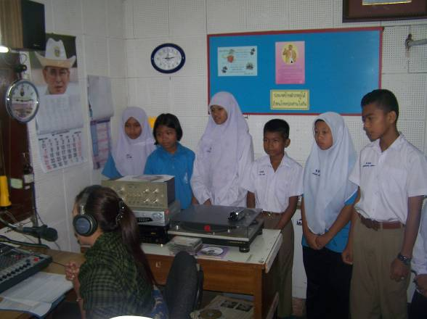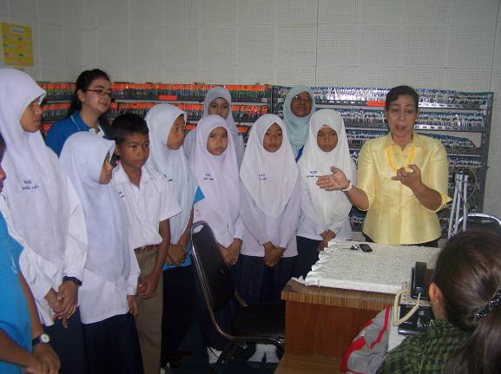
โรงเรียนเมืองนราธิวาสโรงเรียนต้นแบบความปลอดภัยทางท้องถนน รณรงค์ให้นักเรียนสวมใส่หมวกกันน๊อคขณะปั่นจักรยาน เพื่อความปลอดภัยในการใช้รถใช้ถนน
วันนี้ ( ๒๖ ส. ค .๕๔ ) เวลา ๐๘.๓๐ น. ที่สถานีวิทยุกระจายเสียง 912 สำนักงานพัฒนาภาค ๔ หน่วยบัญชาการทหารพัฒนา มีน้องๆนักเรียนตัวแทนจากโรงเรียนเมืองนราธิวาส จำนวน ๑๐ คนและอาจารย์ รวมถึงนาวาตรีหญิงโนสมา หลีเส็น ผู้ช่วยประชาสัมพันธ์จังหวัดนราธิวาส นำนักเรียนมาดูงานการจัดรายการวิทยุของสถานีวิทยุกระจายเสียง 912 โดยโรงเรียนเมืองนราธิวาสเป็นโรงเรียนต้นแบบด้านความปลอดภัยทางท้องถนนจังหวัดนราธิวาส โดยเฉพาะรถจักรยานนั้นทางโรงเรียนมีการรณรงค์ให้นักเรียนทุกคนสวมใส่หมวกกันน๊อค เพื่อป้องกันอุบัติเหตุทางท้องถนน และยังเป็นแบบอย่างที่ดีสำหรับคนที่ขับขี่มอเตอร์ไซด์แต่ไม่สวมหมวกกันน๊อคอีกด้วย สำหรับน้องๆนักเรียนตัวแทนจากโรงเรียนเมืองนราธิวาสที่มาในวันนี้ยังเป็นดีเจเสียงตามสายในโรงเรียน ซึ่งถือเป็นตัวอย่างที่ดีในการใช้เวลาว่างให้เกิดประโยชน์อีกทางหนึ่ง
สำหรับโครงการสถานศึกษาต้นแบบด้านความปลอดภัยทางท้องถนนจังหวัดนราธิวาสจัดทำขึ้นและได้เล็งเห็นความสำคัญในการลดความสูญเสียชีวิตของผู้ประสบอุบัติเหตุจราจร และยังได้ปลูกจิตสำนึกให้แก่เยาวชนในเรื่องความปลอดภัยในการกระตุ้นให้สถานศึกษาอื่นๆ ได้นำไปขยายผลต่อไป โดยได้ร่วมกับหน่วยงานที่เกี่ยวข้อง ( ๕E ) มาร่วมกันบูรณาการปฏิบัติให้เกิดรูปธรรมต่อไป
---------------------------------
ผลดา ชูสิงห์…๒๖ ส ค ๕๔

